Публикация в сборнике «Рождественские образовательные чтения»
(выпуск №4) методической разработки внеурочного занятия
в начальной школе Рогачевой Е.В.
«По дорогам князя Александра Невского»

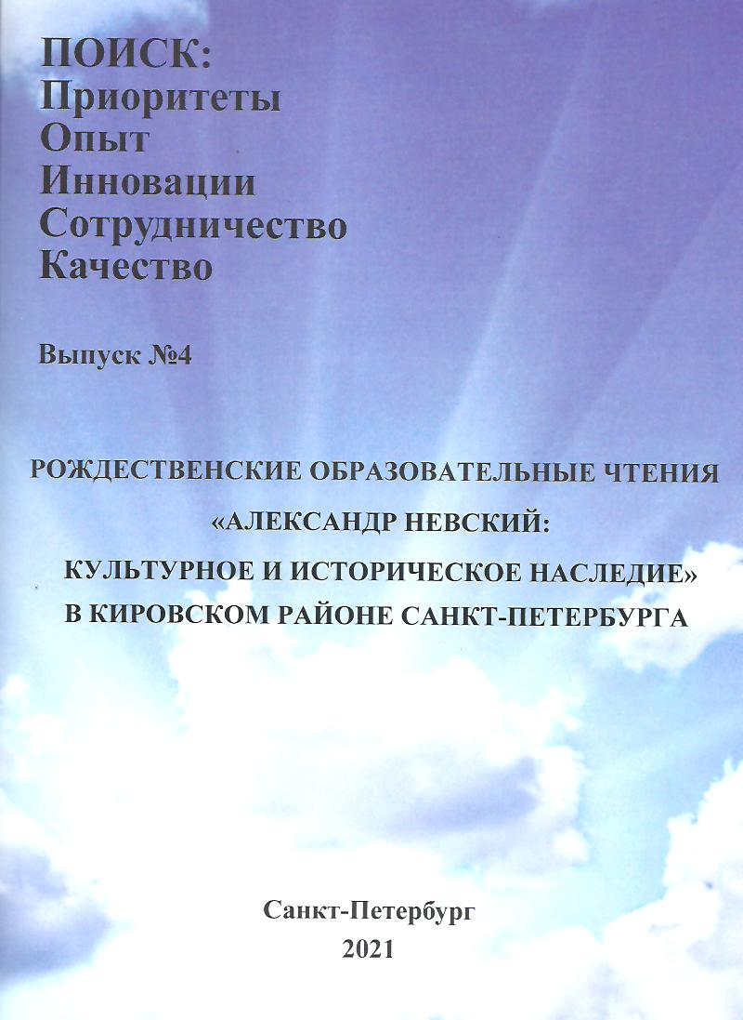

Методическая разработка внеурочного занятия.
Тема «По дорогам князя Александра Невского»

Рогачева Елена Владимировна, учитель начальных
ГБОУ СОШ№ 481 с углубленным изучением
немецкого языка Кировского района Санкт-Петербурга

Пояснительная записка: Данное мероприятие входит в раздел духовно-нравственного воспитания, который включает в себя изучение традиций и культурно-исторического наследия, истории страны, народов России, своей семьи. Воспитательное мероприятие проводится в форме виртуальной поисковой экскурсии для учащихся 2-4 классов. Методическая разработка содержит приложения, презентацию, задания маршрутного листа.
Цель мероприятия:
-формирование у обучающихся чувства патриотизма, гражданственности, уважения к историческому прошлому, на примере исторической личности Александра Невского.
Задачи мероприятия:
-развивать в детях стремление изучать историческое прошлое своей Родины;
-развивать нравственные качества – доброту, ответственность, чувство долга;
-воспитывать патриотические чувства, любовь к своей истории.
Ожидаемые результаты учащихся:
Личностные:
-Развивать в детях стремление изучать историческое прошлое своей Родины, развивать нравственные качества – доброту, ответственность, чувство долга.
-Воспитывать патриотические чувства, любовь к своей истории.
Метапредметные:
Регулятивные УУД. Ученик получит возможность научиться:
- в сотрудничестве с учителем ставить новые учебные задачи и осуществлять действия для реализации замысла;
Познавательные УУД. Ученик сможет научится:
- анализировать свое знание и незнание по изучаемому вопросу;
Коммуникативные УУД. Ученик сможет научится:
- участвовать в диалоге, выполняя принятые правила речевого поведения;
- формулировать собственные мысли, задавать вопросы, отвечать на вопросы других;
Предметные:
Расширить знания детей об истории нашего Отечества и личности Александра Невского
Средства проведения мероприятия:
проектор, мультимедийная презентация, листы с индивидуальными заданиями каждому участнику, оформление класса творческими работами, детскими рисунки.

Ход мероприятия:
- Дорогие друзья! Сегодня вы прикоснётесь к великому историческому прошлому нашего народа и совершите виртуальную экскурсию «По дорогам князя Александра Невского». Слайд 1.
-Наш маршрут начинается от станции метро «Площадь Александра Невского». Мы выходим на большую площадь.
Остановка 1. (Площадь Александра Невского в Санкт-Петербурге).
Слайд 2.
- Как называется эта площадь? Как называется мост перед площадью?
Ответы детей:
-Площадь Александра Невского, мост Александра Невского.
-В 2002 году в центре площади скульптором В.Г.Конезюком был поставлен этот памятник.
Острый меч да быстрый конь,
Лук и стрелы.
По дороге скачет он —
Воин смелый.
Перед ним лежит весь мир.
Путь единый.
Настоящий богатырь,
Как с картины.
-Давайте рассмотрим его внимательно. Кому он посвящен? Прочитаем надпись на пьедестале.
Ответ детей: «Святому благоверному великому князю Александру Невскому 2002 год».
-Давайте обойдем его и рассмотрим барельефы. На одном изображен фрагмент Ледового побоища. На другом-перенос мощей Александра Невского. В этот барельеф вставлена частичка настоящих мощей Святого Александра Невского. Кем же был этот человек, который родился 800лет назад и о ком помнят, кого чтят наши соотечественники? Ответы детей.
-Мы еще вернемся на эту площадь, а сейчас, давайте перенесемся в то место, где родился князь, а чтобы узнать, как оно называется, вы должны разгадать кроссворд.
-Если вы не запутаетесь и пройдете по линиям от цифры к букве, то узнаете название родины Александра Невского.

В результате выполнения задания получается слово Переславль-Залесский .
Остановка 2. Переславль-Залесский - родина великого князя
Слайд 3,4. «Подвиг русской семьи-посвящение в воины Александра Невского» Звучит музыка.
(Илья Литвак «Сказание о святом благоверном князе Александре Невском»).
-Ребята, мы находимся на родине князя Александра Ярославовича.
Ведущий рассказывает о детстве Александра Ярославовича, о значении семьи в его воспитании юного князя. Приложение 1.
Просмотр фильма Переславль -Залесский (1мин 59с)
Вопросы после просмотра фильма:
-В каком году родился князь Александр Ярославович?
-Назовите имя его отца. Назовите имя его матери.
- В каком месте произошло его посвящение в князья?
- Кто занимался воспитанием князя?
-А теперь новое задание. Прочитай прозвище князя, получившего его благодаря сражению в 1240году. Для этого найди начальную букву и подумай, через сколько букв надо «прыгать», чтобы выполнить это задание
Выполнив это задание, вы узнаете название следующей остановки.
Получают название Невский. Переходят на следующую остановку.

Остановка 3. Невская битва. Слайд 5
-Ребята, вы оказались на берегу реки Невы в 13 веке. Как вы представляете нашу Неву в 1240 году? Какие события происходили в те времена?
Приложение 2. Рассказ ведущего.
 | П | Д | Е
О | Е | Б | Е
О | Е | В |  | Щ
 | О |  |  | О
Л |  |  | И
-Крестным знаменьем пред битвой
Троекратно осенясь, —
Меч в руке, уста с молитвой, —
Побеждал Великий князь!
Закрывали тучи солнце…
Кровь струилась по траве…
Бил он рыцарей-тевтонцев.
Бил он шведов на Неве!
Начните с буквы «Л», ходом шахматного коня прочтете название следующей остановки.

Ледовое побоище
Остановка 4. Ледовое побоище
Слайд 6,7
Дорогие ребята. Я хочу пригласить вас на прогулку к Чудскому озеру. А кто знает, где находится это озеро.
Сейчас послушайте рассказ о том, что произошло на берегах этого озера в1242 году.
Приложение 3
Составь из букв слово святыни и переходи на следующую остановку.

Н, Т , В , Ы, Я, И
Остановка 5. Святыни
-Дорогие ребята. Приветствую вас на остановке «Святыни». Как вы понимаете это слово?
- Благодарные потомки увековечили память Александра Невского в различных уголках нашей страны. В нашем городе тоже есть такие места. Сейчас мы с вами по ним отправимся. Расскажите, что вы о них знаете о них? Где побывали вместе с родителями?
Слайд 8,9
Приложение 5. Рассказ ведущего после высказываний детей.
-А сейчас выполните задание.
-Почему на Руси говорили: «Деревянная церковь-словно красная девица, а каменный храм-богатырь русский». Ответить на этот вопрос вам помогут картинки.
Слайд 10
-Знаете ли вы, что в 2020г. в Москве был построен храм Вооруженных Сил России. Купола и кресты - самая заметная часть внешнего облика храма напоминают шлем древнерусского воина - за основу архитекторами был взят шлем Александра Невского. Шлем Александра Невского можно увидь на большом гербе Российской империи.
Слайд 11
Много книг написано об Александре Невском. Какие книги прочитали вы?
Слайд 12
-Знаменитое выражение Александра является не только предупреждением всем противникам и недругам Руси, но и призывает жить в мире и согласии, решая все вопросы за столом переговоров, а не на полях сражений.
-Соедините части кроссворда так, чтобы прочитать изречение Александра Невского.
Ответы детей:
Александро-Невская лавра
Площадь Александра Невского
Станция метро
Обсуждают в группе.

храм шлем

Примерный ответ:
-Купола храмов похожи на шлем.
Рассматривают герб государства Российского и самостоятельно находят в нем шлем Александра Невского.
Дети выполняют задание в маршрутном листе.
«Кто к нам с мечом войдёт, от меча и погибнет».
 |  | К |  | т | о |  |  | с |  | м |  | е | ч | о
т | , | т |  | о | т |  |  | о | т |  |  | м | е | ч
а |  | и |  | п | о | г |  | и | б | н |  | е | т
м |  | к |  | н | а | м |  |  | п | р |  | и | д | ё

-Молодцы, вы прошли все этапы нашей игры .
Подведение итогов. Все команды приглашаются в зал.
Заключительное слово ведущего.
-Дорогие друзья, вот вы и совершили путешествие в далёкое прошлое. У каждого народа есть свои национальные герои, которых любят, чтят, помнят. О них слагают легенды, их имена остаются в веках.
Таким национальным героем, народным заступником, священной личностью памяти народной в нашей стране на протяжении 8 веков был и остается Святой Благоверный Великий князь Александр Невский.
Песня-клип Александра Майданова «Александр Невский»
-Если вам понравилось наше путешествие, то мы ждем вас на страницах наших исторических книг. Помните, что наша священная обязанность помнить о родителях, о предках, обо всем лучшем, что было в нашей истории.

Приложение1.
Родился Александр Ярославович в столице удельного самостоятельного княжества своего отца Ярослава Всеволодовича в Переславле-Залесском в мае 1221 года. (Точная дата рождения не установлена.)
Александр – прямой потомок Рюрика в XI колене. Он был вторым сыном великого князя Ярослава Всеволодовича, о котором в летописи говорили, что он «Положи душу свою за други своя и за землю Русскую».
Его матерью была великая княгиня Феодосия, дочь князя Мстислава Удалого.
Главную роль в его воспитании сыграли его родители. Они стали настоящим примером того, как надо воспитывать детей.Когда Александру исполнилось 4 года, в Преображенском соборе Переславля был торжественно совершен обряд пострига. После такого старинного обряда мальчика признавали мужчиной и законным княжеским сыном. На Александра надели специально сшитую для него одежду воина, пояс, к которому прикрепили маленький меч, и бережно посадили на коня, а княгиня благословила сына на защиту Отечества иконой Божией матери Одигитрия (Путеводительница). С этого дня за ним присматривали не няньки, а опытные бояре-дядьки. Первым учителем маленького князя стал знаменитый воин, боярин Федор Данилович. Александра с детства готовили править -учили грамоте, греческому и латинскому языкам, знаниям всемирной истории, истории родной страны по русским летописям, ратному делу- сидеть в седле, владеть мечом и копьем, саблей, булавой. Мальчика с детства учили любить свою родину, уважать товарищей, защищать слабых.В свой первый военный поход на ливонских немцев Александр отправился, когда ему было 13 лет. Рядом были верные соподвижники его отца, славного князя Ярослава.
Приложение 3. Невская битва
В 1240г. шведский король Эрик Картавый послал своего родственника, знаменитого воина Биргера, с большим войском на Русь. Захватчики планировали водным путем проникнуть в озеро Нево (Ладожское) и затем во Волхову дойти до самого Новгорода. Для начала Биргер стал лагерем на реке Неве, возле устья Ижоры. Зная тяжелое положение разгромленной ханом Батыем Руси, шведы надеялись на легкую победу. Герцог даже написал новгородскому князю вызов: «Я уже на твоей земле, и если можешь-сопротивляйся».Дружина Александра была мала, но он вышел к ней со словами: «Нас немного, а враг силен; но Бог не в силе, а в правде: идите с вашим князем!».
Надежда Александра на небесную помощь перешла в сердца его воинов и они выступили навстречу шведам. Те спокойно отдыхали после перехода по Балтийскому морю. Их суда стояли на якоре, на берегу раскинулись шатры. Нападение русских было настолько неожиданным, что скандинавы даже не успели взяться за оружие. Жалкие остатки шведского войска спасла ночная темнота. Биргеру удалось убежать, но на его лице навсегда осталась отметка от копья новгородского князя. За эту победу двадцатилетнего Александра стали именовать Невским.

Приложение 4. Ледовое побоище.
В том же, 1240г. на Русь напали ливонцы. Вместе с ними шли датские и германские рыцари, объявившие крестовый поход против православных.
В 1241 Невский принялся очищать Русь от незваных гостей.
5 апреля 1241 года на Чудском озере произошла битва, получившая название Ледового побоища.
Победа, одержанная Александром Невским в Ледовом побоище, имела огромное историческое значение для всего русского народа. С радостью и ликованием встречал народ князя, возвращающегося с поля боя. Его называли не иначе как отцом и спасителем.
Ледовое побоище входит во все учебники по воинской тактике. Его дата — 18 апреля по новому стилю — в России ежегодно отмечается как День воинской славы. Основным центром празднования является открытый в 1993 году в Пскове, на горе Соколиха, монумент князю Александру Невскому и русской дружине. Тридцатиметровая скульптурная композиция из бронзы и гранита весом более полутора сотен тонн олицетворяет единение и доблесть народа в борьбе с врагами и неделимость Русской земли.

Приложение 5. Святыни
Святой князь был великим воином, дипломатом и государственным деятелем. «Его жизнь — это пример служения Отечеству. Он был причислен к лику святых и является святым покровителем русского воинства.
12сентября 1724 года по приказу императора Петра 1 мощи святого благоверного князя Александра Невского были перевезены из Владимира в Александро-Невскую лавру в Санкт -Петербурге. По преданию Петр 1 собственноручно внес ковчег с мощами святого благоверного князя Александра Невского.
21 мая 1725 императрица Екатерина I учредила орден Александра Невского — одну из высших наград России, существовавших до 1917
Во время Великой Отечественной войны в 1942 году в знак признания величайших заслуг князя Александра был учрежден орден Александра Невского. Им награждали офицеров и генералов Советской Армии за личное мужество и героизм, за умело проведенные военные операции, за высочайший патриотизм. До конца войны этим орденом было награждено 40 217 офицеров Советской армии.
Александру Невскому воздвигнуты памятники, в его честь называют корабли, улицы. В годы Великой Отечественной войны верующие собрали средства на создание авиационной эскадрильи имени Александра Невского, которая громила фашистов. В наши дни самая современная подводная лодка носит имя Александра Невского. Он также был примером любви, умения прощать и побеждать
Одна из станций петербургского метро названа в честь Александра Невского

Список литературы для учителя:

1.Серия «Узнай мир. История». Православные святыни. Школьный путеводитель С-Пб БКК,2013.-96с.
2. Серия: Путеводитель по истории России. Рюриковичи. История Великой Руси. ООО «АСТ-ПРЕСС КНИГА» М.2012г. 32с.
3.Петербург православный. Справочник-путеводитель. Изд. WELCOM С-Пб. 2002, 191с.
4.400 знаменитых имен и событий из всеобщей отечественной истории для школьников. ООО «Дрофа» М. 1997г.-492с.
5. С.Ф. Платонов История России, Изд. ДЕЛЬТА С-Пб 1998г. 351С.
Литература для детей:
1.Воскобойников В.М. Великие люди России. Жизнь замечательных детей. М.ОНИКС 2009.- 224С.
2. Серия: Любимая Россия. Русские святыни. Рассказы из истории Отечества, ООО Изд. Дом ЛИТЕРА, С-Пб 2008.- 96с.
3.Воскобойников В. Александр Невский: книга для чтения в школе и дома. - М. : РОСМЭН, 2005. – 47 с. – (Душа России).
4.Л.Ишимова, История России для детей М. ОЛМА-ПРЕСС 2000г.
5.Югов А. К. Отважное сердце. [повесть для мл. шк. возраста] - М.: Дрофа, 2002. - 128 с.: ил. - (Честь и отвага)
6.Тихомиров О. Н. Александр Невский. [для дошк. и мл. шк. возраста]
- М.: Издательство Дом "Сельская Новь", 1997. - 46 с.
7. Тихомиров О. Н. Битва на Неве : [для мл. шк. возраста] - М.: Изд. центр детской книги, 1993. – 28 с.: ил. – (История в картинках).

